1、编辑栏在编辑下半部分时工具栏显示不完整；

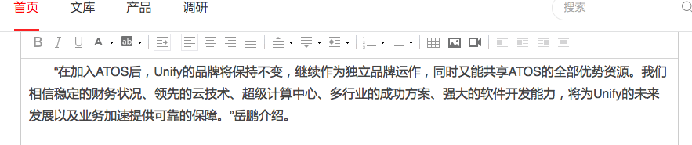

2、首页图轮大图标题不显示；

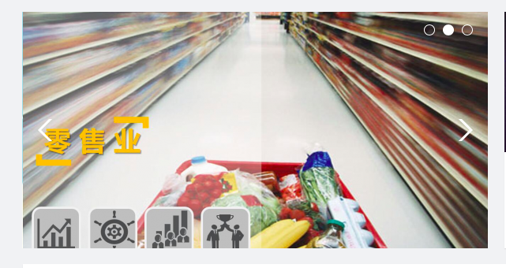

3、所有文章文中图片未加水印功能；

4、发布文章时图片是否可以支持批量上传及图片的大小设定或等比非固定方向调整；

5、所有上传的图片是否可以通过手机端单独打开；

6、首页右侧增加一个文章列表页，按点击量高的文章进行排名；

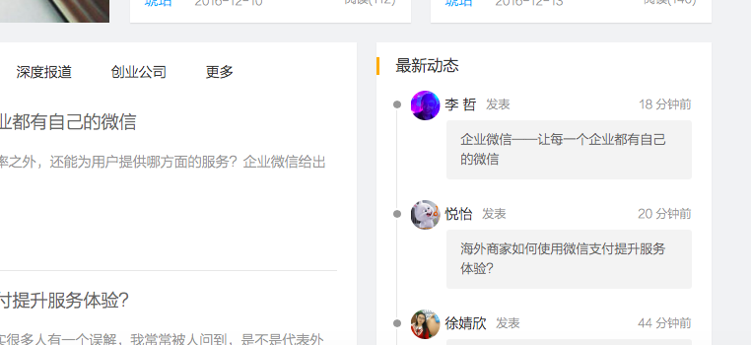

7、关键词不显示，实际己经是增加了关键；

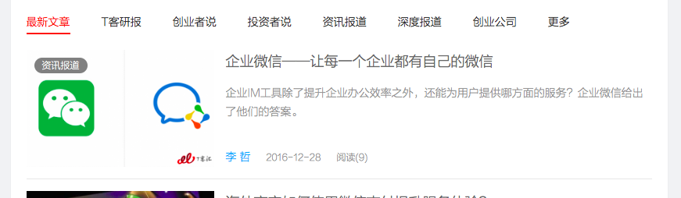

8、点击左右列表右侧不至顶列表

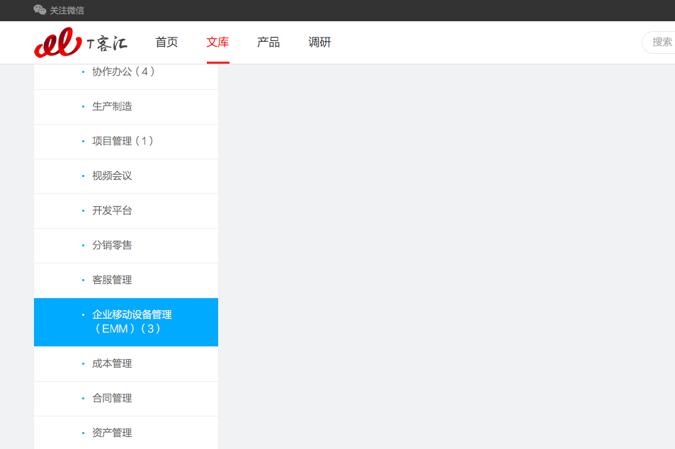

9、网站缓存的问题怎么清理？

10、